**LAPORAN PRAKTIKUM**

**PEMOGRAMAN WEB**



Disusun Oleh :

Fauzan Azhima Ardani

NIM : 2023 12 029

**PROGRAM STUDI TEKNIK INFORMATIKA**

**SEKOLAH TINGGI TEKNOLOGI BONTANG**

**TAHUN 2025**

# KATA PENGANTAR

**Laporan praktikum merupakan laporan yang wajib dibuat oleh semua mahasiswa yang mengambil mata kuliah wajib praktikum. Laporan praktikum menggunakan kertas A4 dengan ketentuan batas margin kiri 4cm, atas 3cm, kanan 3cm, dan bawah 3cm. Spasi yang digunakan sebesar 1,5. Semua font yang digunakan harus times new roman. Untuk judul bab menggunakan ukuran 14 dan di bold sedangkan isi menggunakan ukuran 12. Penulisan paragraph diawali dengan spasi sebanyak 10 ketukan dan format justify. Penomoran halaman terletak di pojok kanan bawah dengaan font times new roman ukuran 12.**

Bontang, 17 Maret 2021

**Fauzan Azhima Ardani**

# DAFTAR ISI

Kata Pengantar 2

Daftar Isi 3

Lembar Asistensi 4

Modul 1. <<Judul>> 5

**A.** **Tujuan** 5

**B.** **Alat dan Bahan** 5

**C.** **Kegiatan Praktikum** 5

**D.** **Tugas** 6

Modul 2. <<Judul>> 7

A. Tujuan 7

B. Alat dan Bahan 7

C. Kegiatan Praktikum 7

Daftar Pustaka ………………………………………………………………….….8

# LEMBAR ASISTENSI

# Modul 1. HTML Dasar

## **Tujuan**

1. Memahami Struktur Dokumen HTML
2. Mampu membuat web sederhana dengan menggunakan HTML

## **Alat dan Bahan**

1. Laptop
2. Vscode

## **Landasan Teori**

Awdawd

## **Kegiatan Praktikum**

Kegiatan praktikum Modul 1 pada mata kuliah Pemograman Web dilaksanakan pada Selasa, 27 Mei 2025 di laboratorium Pemograman STITEK, menggunakan Laptop Pribadi dimeja nomor 39. Adapun Langkah-langkah pengerjaannya sebagai berikut:

1. Pengenalan HTML dan Struktur Dasar Dokumen
2. Source code

1. <!DOCTYPE html>

2. <html>

3. <head>

4. <title>Pengenalan HTML dan Struktur Dasar Dokumen</title>

5. </head>

6. <body>

7. <h1>Halo, Saya Fauzan Azhima Ardani</h1>

8. <p>Ini adalah Paragraf pertama saya</p>

9. </body>

10. </html>

1. Output

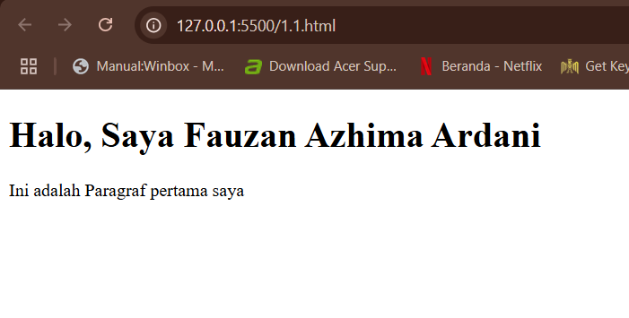

1. Analisa
2. Elemen HTML Dasar
3. Source code

1. <!DOCTYPE html>

2. <html>

3. <head>

4. <title> Elemen HTML Dasar</title>

5. </head>

6. <body>

7. <h2>Heading Level 2</h2>

8. <p>ini adalah paragraf dengan <a href="https://chatgpt.com/">link ke

9. website chatgpt</a></p>

10. <img src="gambar.jpeg" alt="Deskripsi Gambar" width="320" height="420">

11. <ul>

12. <li>item ke 1</li>

13. <li>Item ke 2</li>

14. </ul>

15. </body>

16. </html>

1. Output

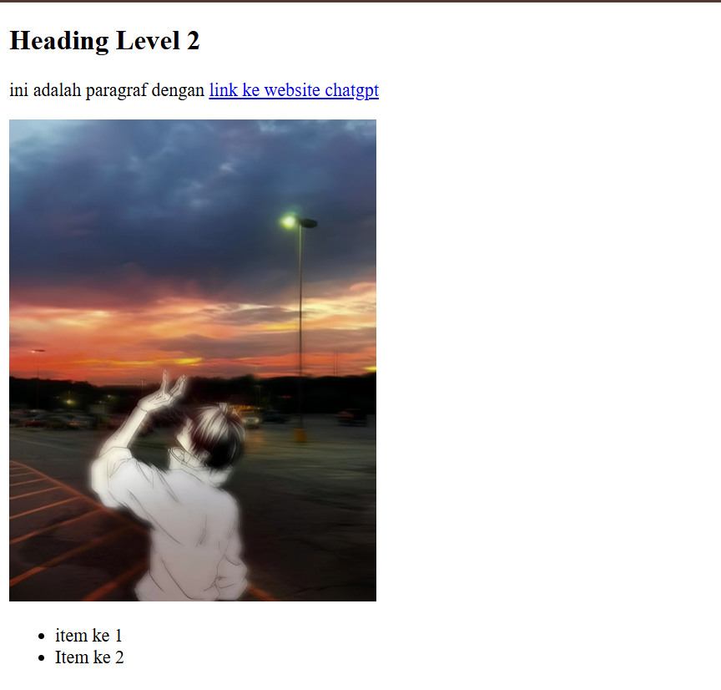

1. Analisa
2. Atribut HTML
3. Source code

1. <!DOCTYPE html>

2. <html>

3. <head>

4. <title>Atribut HTML</title>

5. </head>

6. <body>

7. <a href="https://www.tiktok.com/@ojankk_" title="Channel org jago">Klik ini</a>

8. <img src="gambar.jpeg" alt="Gambar ANime" title="Picture" width="320" height="420">

9. </body>

10.  </html>

1. Output

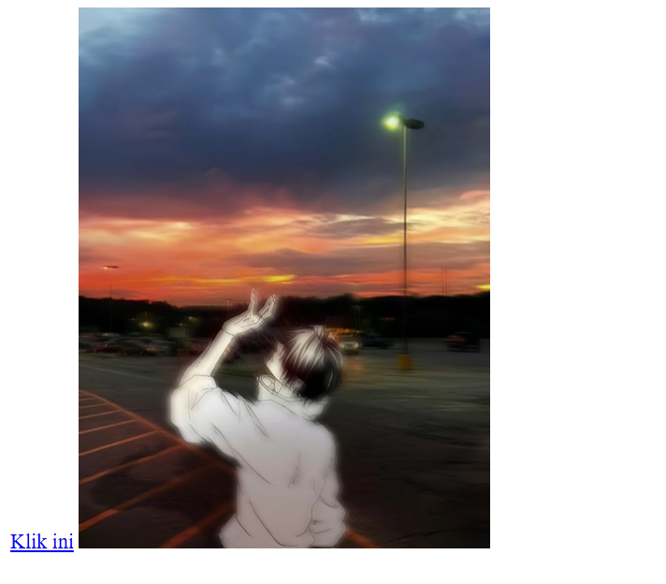

1. Analisa
2. Format Teks
3. Source code

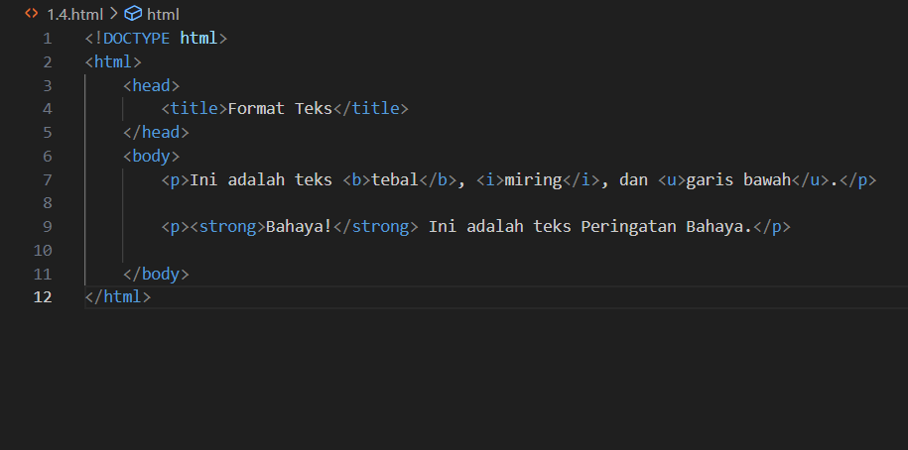

1. Output

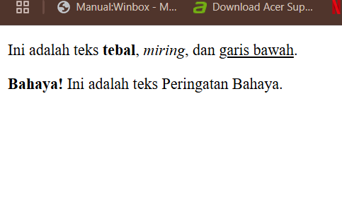

1. Analisa
2. Link dan Gambar
3. Source code

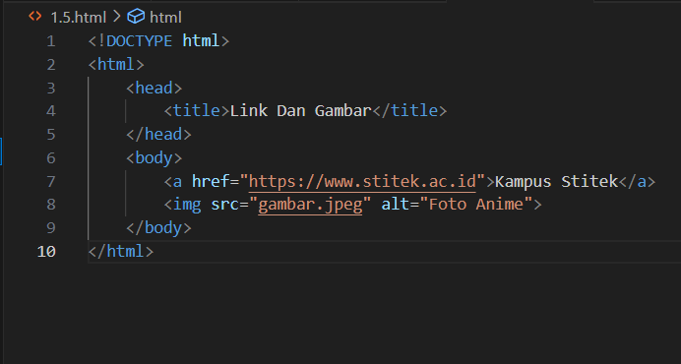

1. Output

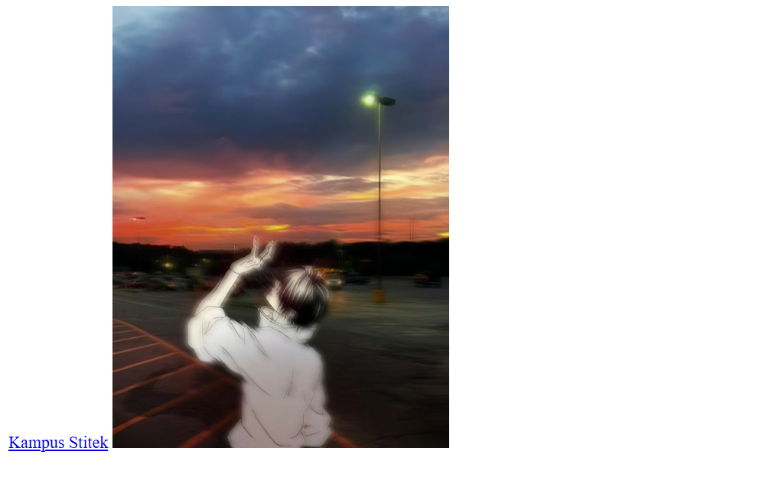

1. Analisa
2. Daftar ( list)
3. Source code

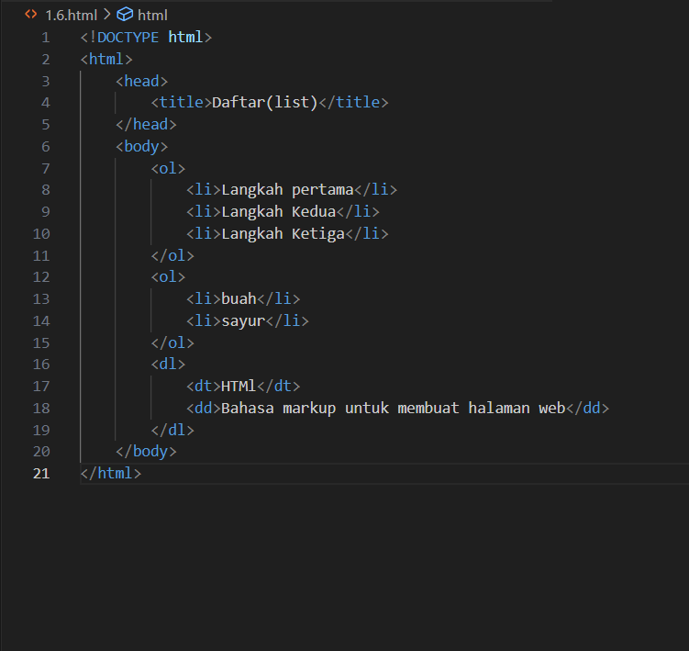

1. Output

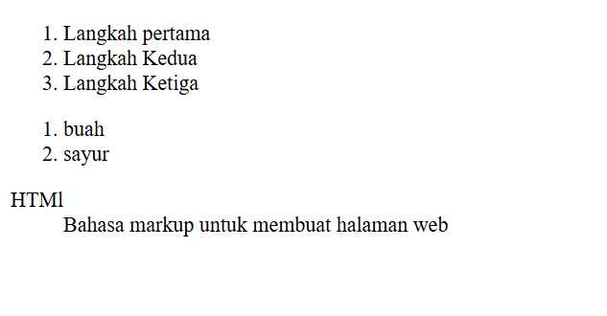

1. Analisa
2. Table HTML
3. Source code

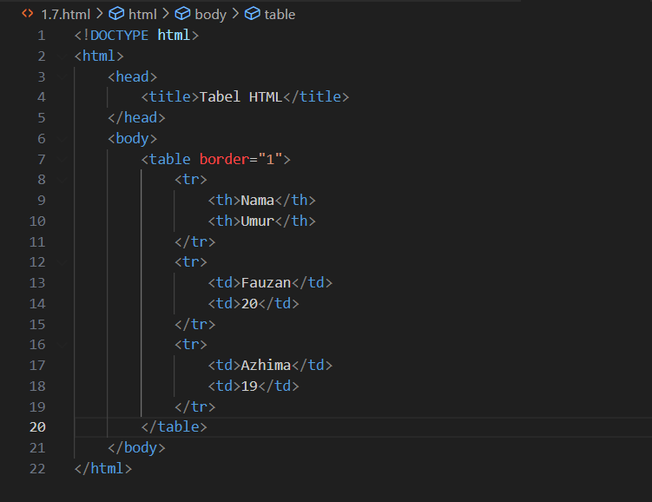

1. Output

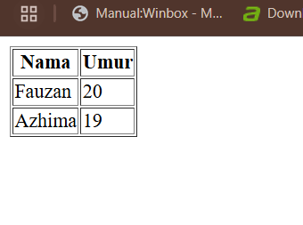

1. Analisa
2. Formulir HTML
3. Source code

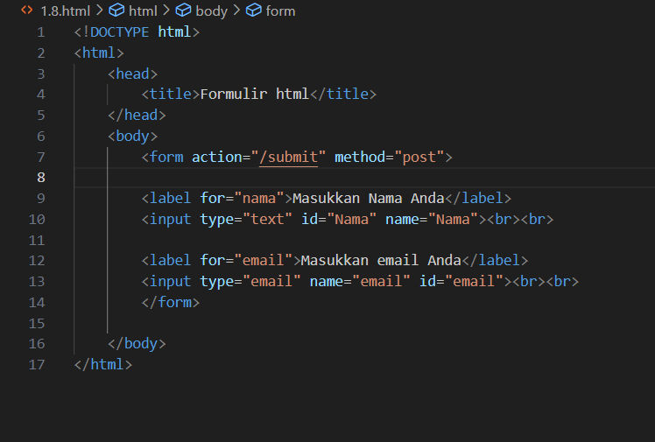

1. Output

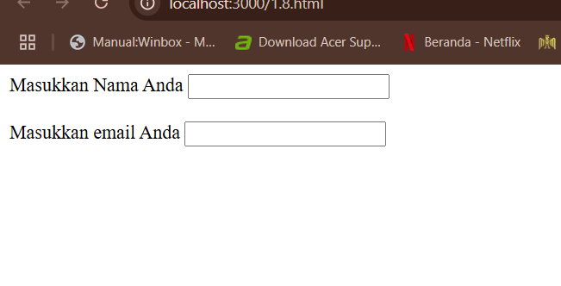

1. Analisa
2. Multimedia
3. Source code

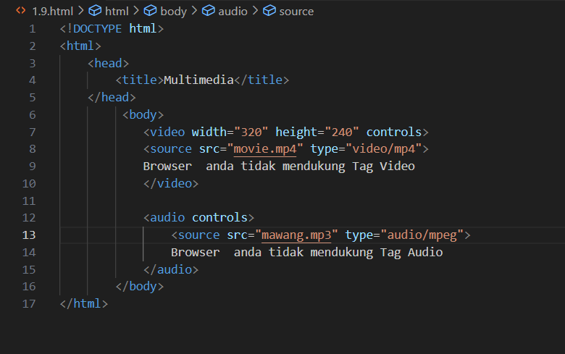

1. Output

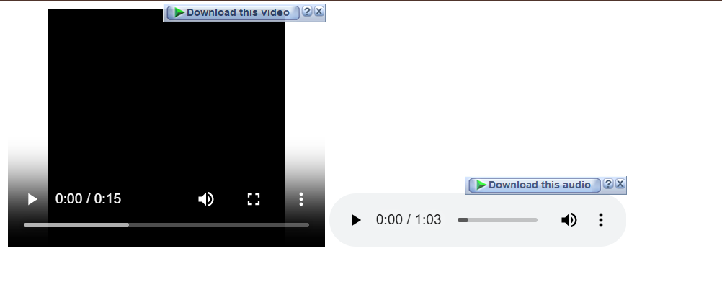

1. Analisa

## **Tugas**